**TRƯỜNG ĐẠI HỌC AN GIANG**

**KHOA CÔNG NGHỆ THÔNG TIN**



**ĐỒ ÁN PHÁT TRIỂN HỆ THỐNG THÔNG TIN QUẢN LÝ**

**NGUYỄN TRÍ KHANH**

**AN GIANG, 5-2025**

**TRƯỜNG ĐẠI HỌC AN GIANG**

**KHOA CÔNG NGHỆ THÔNG TIN**



**ĐỒ ÁN PHÁT TRIỂN HỆ THỐNG THÔNG TIN QUẢN LÝ**

**NGUYỄN TRÍ KHANH**

**AN GIANG, 5-2025**

**MỤC LỤC**

I. GIỚI THIỆU ĐỒ ÁN 5

1. Giới thiệu 5

2. Yêu cầu: 5

II. GIẢI THÍCH BẰNG LỜI QUI TRÌNH THỰC HIỆN CỦA HỆ THỐNG THÔNG TIN NÊU TRÊN 5

1. Trang web bán hàng 5

1.1. Truy cập và duyệt sản phẩm 5

1.2. Thông tin sản phẩm hiển thị 5

1.3. Giỏ hàng và đặt mua sản phẩm 5

1.4. Đăng ký / Đăng nhập người dùng 6

1.5. Bảo hành sản phẩm 6

2. Quản lý nhân sự và chấm công 6

2.1. Hồ sơ nhân sự 6

2.2. Theo dõi chấm công 7

2.3. Báo cáo và đánh giá nhân sự 7

3. Khen thưởng và kỹ luật 7

3.1. Quản lý khen thưởng 7

3.2. Quản lý kỷ luật 8

4. Quản lý tài chính, kế toán 8

4.1. Quản lý thu – chi 8

4.2. Quản lý công nợ 9

4.3. Quản lý lương – thưởng – phụ cấp 9

4.4. Báo cáo tài chính 9

4.5. Tích hợp với hệ thống khác 9

5. Quản lý văn bản, giấy tờ hành chính 10

5.1. Tiếp nhận và lưu trữ văn bản 10

5.2. Phân luồng xử lý văn bản 10

5.3. Tìm kiếm, tra cứu văn bản 10

5.4. Quản lý hợp đồng, hồ sơ hành chính 10

5.5. Báo cáo và thống kê 10

6. Quản lý hàng hóa 10

6.1. Danh mục hàng hóa 10

6.2. Quản lý tồn kho 11

6.3. Nhập xuất kho 11

6.4. Kiểm kê và điều chỉnh 11

6.5. Báo cáo hàng hóa 11

7. Quản lý nghiệp vụ dự án (hạ tầng, thiết bị, phần mềm) 11

7.1. Thông tin tổng quan dự án 11

7.2. Quản lý các bên tham gia dự án 11

7.3. Phân công và theo dõi tiến độ 12

7.4. Quản lý tài nguyên dự án 12

7.5. Quản lý chi phí và thanh toán 12

7.6. Quản lý rủi ro và thay đổi 12

7.7. Báo cáo tổng hợp dự án 12

III. LIỆT KÊ TÁC NHÂN VÀ LIỆT KÊ HÀNH ĐỘNG 13

Người dùng này sử dụng được một số chức năng như đăng kí tài khoản, xem và tìm kiếm sản phẩm, thêm giỏ hàng, mua hàng 13

Khách hàng đã đăng ký và đăng nhập tài khoản ngoài sử dụng các chức năng như khách vãng lai thì được sử dụng mã giảm giá, . 13

IV. SƠ ĐỒ USECASE 14

1. Sơ đồ Usecase tổng quát 14

2. Sơ đồ Usecase web bán hàng 14

2. Sơ đồ tổng quát trang web bán hàng 14

3. Usecase khách hàng vãn lai 15

4. Usecase khách hàng có tài khoản 15

5. Usecase bộ phận bán hàng 16

6. Usecase bảo trì 16

3. Sơ đồ Usecase quản lý nhân sự và chấm công 16

7. Sơ đồ tổng quát quản lý nhân sự và chấm công 17

8. Sơ đồ tổng nhân viên chấm công 17

9. Sơ đồ tổng quát quản lý nhân sự 18

4. Sơ đồ Usecase khen thưởng và kỷ luật 18

10. Sơ đồ tổng quát khen thưởng và kỷ luật 18

5. Sơ đồ Usecase tài chính kế toán 18

11. Sơ đồ tổng quát quát tài chính kế toán 19

12. Sơ đồ nhân viên kế toán 19

6. Sơ đồ Usecase quản lý văn bản giấy tờ hành chính 19

13. Sơ đồ tổng quát quản lý văn bản giấy tờ hành chính 20

7. Sơ đồ Usecase quản lý hàng hóa 20

14. Sơ đồ tổng quát quản lý hàng hóa 20

8. Sơ đồ Usecase tổng quát quản lý nghiệp vụ dự án 21

15. Sơ đồ tổng quát quản lý nghiệp vụ dự án 21

**MỤC LỤC HÌNH ẢNH**

1. Sơ đồ tổng quát 15

2. Sơ đồ tổng quát trang web bán hàng 15

3. Usecase khách hàng vãn lai 16

4. Usecase khách hàng có tài khoản 16

5. Usecase bộ phận bán hàng 17

6. Usecase bảo trì 17

7. Sơ đồ tổng quát quản lý nhân sự và chấm công 18

8. Sơ đồ tổng nhân viên chấm công 18

9. Sơ đồ tổng quát quản lý nhân sự 19

10. Sơ đồ tổng quát khen thưởng và kỷ luật 19

11. Sơ đồ tổng quát quát tài chính kế toán 20

12. Sơ đồ nhân viên kế toán 20

13. Sơ đồ tổng quát quản lý văn bản giấy tờ hành chính 21

14. Sơ đồ tổng quát quản lý hàng hóa 21

15. Sơ đồ tổng quát quản lý nghiệp vụ dự án 22

1. **GIỚI THIỆU ĐỒ ÁN**
2. **Giới thiệu**

Môn học: Phát triển hệ thống thông tin quản lý

Doanh nghiệp A hoạt động trong lĩnh vực CNTT (mua bán thiết bị và phần mềm; đấu thầu dự án). Doanh nghiệp cần phát triển hệ thống tin thực hiện công việc sau:

1. Trang web bán hàng

2. Quản lý nhân sự và chấm công

3. Khen thưởng và kỹ luật

4. Quản lý tài chính, kế toán

5. Quản lý văn bản, giấy tờ hành chính

6. Quản lý hàng hóa

7. Quản lý nghiệp vụ dự án (hạ tầng, thiết bị, phần mềm)

…

1. **Yêu cầu**

1. Giải thích bằng lời qui trình thực hiện của hệ thống thông tin nêu trên;

2. Liệt kê tác nhân;

3. Liệt kê hành động của các tác nhân;

4. Vẽ sơ đồ Use Case cho hệ thống nêu trên.

1. **GIẢI THÍCH BẰNG LỜI QUI TRÌNH THỰC HIỆN CỦA HỆ THỐNG THÔNG TIN NÊU TRÊN**
2. **Trang web bán hàng**

**1.1. Truy cập và duyệt sản phẩm**

Khi khách truy cập vào website:

- Giao diện trang chủ sẽ hiển thị danh sách các sản phẩm nổi bật, đang khuyến mãi hoặc mới nhập.

- Hệ thống cung cấp các công cụ hỗ trợ người dùng như:

+ Tìm kiếm sản phẩm theo tên hoặc từ khóa.

+ Lọc sản phẩm theo tiêu chí: giá, loại, hãng sản xuất, tình trạng…

+ Chatbot hỗ trợ tư vấn tự động.

+ Liên hệ với bộ phận tư vấn.

+ Đăng nhập / Đăng ký để thực hiện các chức năng cá nhân hóa.

**1.2. Thông tin sản phẩm hiển thị**

Sản phẩm được trình bày dưới dạng thẻ với:

- Tên sản phẩm, giá, giới thiệu rút gọn.

- Hình ảnh minh họa, trạng thái tồn kho, khuyến mãi nếu có.

- Khi người dùng hover (di chuột) trong khoản thời gian thiết định sẽ hiển thị giới thiệu sản phẩm toàn phần .Nhấn “xem chi tiết”, hệ thống sẽ hiển thị:

+ Thông tin chi tiết: loại hình sản phẩm, chất liệu, kích thước, hiệu năng, ngày sản xuất, thời hạn bảo hành.

+ File mô tả sản phẩm định dạng PDF (tải về/xem trực tuyến).

**1.3. Giỏ hàng và đặt mua sản phẩm**

- Người dùng có thể thêm sản phẩm vào giỏ hàng từ trang chi tiết sản phẩm.

- Giỏ hàng hiển thị danh sách sản phẩm đã chọn, số lượng, giá, tồn kho tương ứng.

- Khi người dùng nhấn “Mua ngay”:

+ Hệ thống hiển thị thông tin sản phẩm đặt: thông tin cơ bản, số lượng , đơn vị giao hàng.

+ Hệ thống hiển thị tổng chi phí bao gồm: giá sản phẩm, phí vận chuyển, đơn vị giao hàng.

+ Người dùng chọn phương thức thanh toán và ngày mong muốn nhận hàng.

+ Sau khi xác nhận, hệ thống:

* Lưu đơn hàng.

* Tạo hóa đơn điện tử.

* Cập nhật lại số lượng hàng tồn trong kho.

* Gửi hóa đơn đến bộ phận bán hàng để xử lý đơn và đóng gói sản phẩm.

* Sản phẩm được chuyển giao cho đơn vị vận chuyển.

**1.4. Đăng ký / Đăng nhập người dùng**

- Hệ thống cho phép khách hàng đăng ký nhanh thông qua liên kết tài khoản xã hội như:

+ Google, Facebook, X (Twitter).

- Sau khi đăng nhập, người dùng có thể:

+ Xem lịch sử mua hàng.

+ Voucher.

+ Gửi yêu cầu bảo hành.

+ Trả góp.

**1.5. Bảo hành sản phẩm**

- Người dùng có thể truy cập vào danh mục “Sản phẩm bảo hành” để:

+ Xem tình trạng bảo hành của các sản phẩm đã mua.

+ Gửi yêu cầu bảo hành sản phẩm còn hiệu lực.

- Hệ thống cho phép lựa chọn hình thức gửi bảo hành:

+ Gửi qua bưu điện hoặc đơn vị vận chuyển liên kết sẽ đến tận nơi nhận sản phẩm.

- Sau khi tiếp nhận, hệ thống:

+ Ghi nhận yêu cầu.

+ Gửi thông báo đến bộ phận kỹ thuật hoặc trung tâm bảo hành của doanh nghiệp A.

1. **Quản lý nhân sự và chấm công**

**2.1. Hồ sơ nhân sự**

- Mỗi nhân viên được lưu trữ hồ sơ cá nhân trong hệ thống bao gồm:

+ Thông tin cơ bản: Họ tên, ngày sinh, giới tính, địa chỉ, số điện thoại, email, số CMND/CCCD.

+ Thông tin công việc: Mã nhân viên, bộ phận/phòng ban, chức vụ, ngày vào làm, hợp đồng lao động.

+ Tài liệu liên quan: Hợp đồng, sơ yếu lý lịch, bằng cấp, giấy tờ tùy thân dưới dạng file scan.

- Hệ thống hỗ trợ tìm kiếm nhanh, lọc nhân viên theo phòng ban, chức vụ, tình trạng làm việc (đang làm/nghỉ việc).

**2.2. Theo dõi chấm công**

- Bảng chấm công bao gồm: Số thứ tự, họ tên nhân viên, số ngày làm việc, số ngày nghỉ phép, số ngày nghỉ không phép, số ngày nghỉ có lương.

- Tùy theo vị trí và vai trò cùng với đặc thù của một số vị trí công việc không thường xuyên có mặt tại văn phòng như: nhân viên kinh doanh, nhân viên thị trường, nhân viên kỹ thuật, cộng tác viên tư vấn,... hệ thống thông tin hỗ trợ các hình thức chấm công linh hoạt sau:

- Nhân viên chấm công thông qua các phương thức:

+ Quét mã QR tại văn phòng.

+ Đăng nhập vào hệ thống để xác nhận thời gian vào/ra (đối với làm việc từ xa).

+ Tích hợp máy chấm công vân tay/thẻ từ.

+ Theo hiệu suất công việc: Hệ thống hỗ trợ ghi nhận chấm công dựa trên kết quả đầu ra thực tế, phù hợp cho nhân viên hoạt động linh động

- Dữ liệu chấm công được ghi nhận theo từng ngày với các thông tin:

+ Thời gian vào - ra.

+ Số giờ làm việc thực tế.

+ Trạng thái: đúng giờ, đi trễ, về sớm, vắng mặt, có phép, không phép.

+ Sản phẩm đã chào hàng: Nhân viên khai báo số sản phẩm đã giới thiệu với khách, kèm ảnh, thông tin khách hàng, thời gian. Hệ thống quy đổi về KPI.

+ Hợp đồng ký kết hoặc đơn hàng thành công: Hệ thống tự động ghi nhận mỗi lần ký hợp đồng, tạo đơn thành công, và quy đổi sang KPI.

+ Tương tác chăm sóc khách hàng/đối tác: Ghi nhận các hoạt động như gửi báo giá, khảo sát nhu cầu, gọi điện chăm sóc… có kèm thời gian và kết quả cụ thể.

- Quản lý có thể theo dõi tổng hợp công theo từng tuần/tháng cho mỗi nhân viên.

**2.3. Báo cáo và đánh giá nhân sự**

- Hệ thống cung cấp các báo cáo định kỳ về:

+ Số lượng nhân sự theo từng phòng ban, tỉ lệ biến động nhân sự.

+ Tình hình đi làm, nghỉ phép, đi trễ/về sớm.

+ Hiệu suất làm việc (kết hợp từ các chỉ tiêu đánh giá).

- Hỗ trợ đánh giá nhân viên theo chu kỳ (tháng, quý, năm):

+ Quản lý điền biểu mẫu đánh giá theo tiêu chí (năng lực, thái độ, kết quả công việc).

+ Ghi nhận kết quả và lưu vào hồ sơ nhân viên.

1. **Khen thưởng và kỹ luật**

**3.1. Quản lý khen thưởng**

Ghi nhận, lưu trữ và minh bạch hóa các quyết định khen thưởng nhằm động viên, khuyến khích nhân viên.

- Hệ thống hỗ trợ:

+ Ghi nhận các hình thức khen thưởng: tiền mặt, quà tặng, thư khen, tăng lương sớm, vinh danh.

+ Lý do khen thưởng: đạt thành tích xuất sắc, vượt KPI, ý tưởng cải tiến, hỗ trợ đồng nghiệp, đóng góp nổi bật.

+ Đính kèm quyết định khen thưởng và bằng chứng liên quan (file quyết định, ảnh, video... nếu có).

+ Liên kết với hồ sơ nhân viên để lưu lại quá trình khen thưởng.

- Thông báo:

+ Hệ thống tự động gửi thông báo đến nhân viên được khen thưởng.

+ Có thể lựa chọn công khai bảng vinh danh trên cổng nội bộ công ty.

- Thống kê:

+ Báo cáo số lượt và loại khen thưởng theo cá nhân, phòng ban, thời gian.

+ Thống kê tỷ lệ nhân viên được khen thưởng theo kỳ (tháng, quý, năm).

**3.2. Quản lý kỷ luật**

- Ghi nhận các hành vi vi phạm quy định, đảm bảo tính minh bạch và công bằng trong xử lý kỷ luật.

- Hệ thống hỗ trợ:

+ Ghi nhận các hình thức kỷ luật: nhắc nhở, khiển trách, trừ lương, đình chỉ, buộc thôi việc.

+ Nội dung vi phạm: đi trễ nhiều lần, nghỉ không phép, vi phạm nội quy, gây thiệt hại tài sản, không hoàn thành công việc,...

+ Quy trình xử lý kỷ luật: nhân viên giải trình → cấp quản lý xét duyệt → quyết định kỷ luật → cập nhật lên hệ thống.

+ Đính kèm bằng chứng: bản tường trình, biên bản họp, ảnh, video, chứng từ liên quan.

- Quyền riêng tư:

+ Thông tin kỷ luật chỉ hiển thị cho nhân viên liên quan và các cấp quản lý có thẩm quyền.

- Tích hợp với đánh giá nhân sự:

+ Mỗi hình thức kỷ luật đều được quy đổi thành điểm trừ trong hệ thống đánh giá năng lực.

- Báo cáo:

+ Danh sách nhân viên bị kỷ luật theo phòng ban, loại vi phạm, hình thức xử lý.

+ Tỷ lệ vi phạm theo thời gian, để phục vụ cải thiện môi trường làm việc.

1. **Quản lý tài chính, kế toán**

**4.1. Quản lý thu – chi**

Ghi nhận và theo dõi toàn bộ các khoản thu và chi của doanh nghiệp theo thời gian thực.

- Chức năng hệ thống:

+ Ghi nhận chi tiết các khoản thu: bán hàng, hợp đồng dịch vụ, hoàn ứng, thanh toán công nợ,...

+ Ghi nhận chi tiết các khoản chi: mua hàng, trả lương, thanh toán hóa đơn, chi phí văn phòng, chi ngoài dự toán,...

+ Mỗi khoản thu/chi đều có:

- Ngày thực hiện.

- Số tiền.

- Hạng mục tài chính.

- Bên liên quan (đối tác, khách hàng, nhà cung cấp).

- File đính kèm chứng từ/hóa đơn.

- Tổng hợp theo kỳ (ngày/tuần/tháng/năm) để phục vụ đối chiếu và kiểm soát ngân sách.

**4.2. Quản lý công nợ**

Theo dõi công nợ phải thu:

- Khi khách hàng mua sản phẩm/dịch vụ có giá trị lớn, hệ thống cho phép chia thành nhiều đợt thanh toán trả góp theo hợp đồng.

- Ghi nhận thông tin:

+ Tên khách hàng, mã hợp đồng trả góp, ngày ký hợp đồng.

+ Tổng giá trị hợp đồng, số đợt thanh toán, lãi suất (nếu có), số tiền mỗi đợt, ngày thanh toán.

+ Tự động sinh lịch trả góp theo cấu hình trong hợp đồng.

- Quản lý trạng thái từng đợt: Đã thanh toán, Chưa thanh toán, Quá hạn.

- Gửi thông báo đến khách hàng khi sắp đến hạn hoặc chậm thanh toán.

- Ghi nhận biên lai, hóa đơn từng lần thanh toán và đối chiếu công nợ còn lại.

Theo dõi công nợ phải trả:

- Quản lý nợ với nhà cung cấp: đơn hàng đã nhận, hóa đơn đến hạn thanh toán,...

- Gửi nhắc nhở lịch thanh toán cho bộ phận kế toán.

Kết xuất báo cáo công nợ theo khách hàng, nhà cung cấp hoặc thời gian.

**4.3. Quản lý lương – thưởng – phụ cấp**

- Tự động tính lương dựa trên dữ liệu chấm công, hệ số lương, phụ cấp, khen thưởng/kỷ luật:

+ Hệ thống cập nhật dữ liệu từ phân hệ chấm công và nhân sự.

+ Công thức tính linh hoạt theo từng loại hợp đồng hoặc vai trò.

+ Trừ các khoản như: bảo hiểm, thuế, vi phạm,...

- Quản lý bảng lương theo tháng và phòng ban.

- Xuất phiếu lương, gửi thông báo đến từng nhân viên qua email/nội bộ.

**4.4. Báo cáo tài chính**

- Hệ thống cung cấp các loại báo cáo tổng hợp:

+ Báo cáo thu – chi theo thời gian, phòng ban, loại hạng mục.

+ Báo cáo lợi nhuận: doanh thu – chi phí.

+ Báo cáo công nợ.

+ Bảng cân đối kế toán (tùy theo mức độ tích hợp).

- Hỗ trợ xuất báo cáo dưới dạng Excel, PDF để nộp cơ quan chức năng hoặc phục vụ kiểm toán nội bộ.

**4.5. Tích hợp với hệ thống khác**

- Tích hợp với:

+ Hệ thống bán hàng để tự động ghi nhận doanh thu, đơn hàng đã thanh toán.

+ Hệ thống nhân sự để cập nhật lương, thưởng, phụ cấp.

+ Hệ thống kho để ghi nhận giá trị nhập xuất kho theo thời gian.

1. **Quản lý văn bản, giấy tờ hành chính**

**5.1. Tiếp nhận và lưu trữ văn bản**

- Hệ thống hỗ trợ nhập và lưu trữ các loại văn bản hành chính như: công văn đến, công văn đi, quyết định, thông báo nội bộ, hợp đồng, biên bản,...

- Mỗi văn bản bao gồm:

+ Số hiệu, ngày ban hành, trích yếu nội dung, người ký, đơn vị phát hành.

+ File đính kèm (PDF, Word, ảnh scan...).

+ Loại văn bản (nội bộ, từ cơ quan nhà nước, đối tác...).

+ Mức độ bảo mật (bình thường, nội bộ, mật...).

- Cho phép phân loại văn bản theo từng loại, lĩnh vực, phòng ban liên quan.

**5.2. Phân luồng xử lý văn bản**

- Văn bản đến được phân công xử lý đến từng phòng ban hoặc cá nhân.

- Hệ thống hỗ trợ quy trình phê duyệt:

+ Người nhận văn bản có thể ghi chú, phản hồi hoặc xin ý kiến.

+ Cấp trên có thể phê duyệt, chuyển tiếp hoặc từ chối văn bản.

- Lưu lại toàn bộ lịch sử xử lý văn bản: người xử lý, thời gian, nội dung trao đổi.

**5.3. Tìm kiếm, tra cứu văn bản**

- Cho phép tìm kiếm theo: Từ khóa, số hiệu văn bản, loại văn bản, người ký, phòng ban liên quan, ngày phát hành.

- Kết quả tìm kiếm hiển thị rõ ràng, có thể tải file đính kèm hoặc xem trực tiếp trên hệ thống.

**5.4. Quản lý hợp đồng, hồ sơ hành chính**

- Hệ thống lưu trữ và theo dõi các hợp đồng mua bán, hợp đồng lao động, quyết định bổ nhiệm, các giấy tờ pháp lý của doanh nghiệp.

- Tự động cảnh báo khi văn bản/hợp đồng sắp hết hiệu lực.

- Phân quyền truy cập: chỉ người có thẩm quyền mới có thể xem hoặc chỉnh sửa văn bản quan trọng.

**5.5. Báo cáo và thống kê**

- Hệ thống cung cấp các báo cáo về:

+ Số lượng văn bản đến/đi theo từng thời kỳ.

+ Tình trạng xử lý văn bản.

- Các văn bản theo từng loại, phòng ban, mức độ bảo mật.

- Cho phép trích xuất danh sách văn bản ra Excel hoặc PDF.

1. **Quản lý hàng hóa**

**6.1. Danh mục hàng hóa**

- Mỗi mặt hàng được lưu trữ với đầy đủ thông tin:

+ Mã hàng hóa, tên sản phẩm, loại hàng (thiết bị, phần mềm, phụ kiện,…).

+ Mô tả chi tiết, hình ảnh, thông số kỹ thuật, tài liệu đi kèm (file PDF, link).

+ Đơn giá nhập, đơn giá bán, đơn vị tính.

+ Trạng thái: còn hàng, sắp hết, hết hàng, ngưng kinh doanh.

- Hệ thống hỗ trợ phân loại hàng theo:

+ Nhóm sản phẩm (máy tính, phần mềm,…).

+ Thương hiệu, nhà cung cấp, xuất xứ.

+ Sản phẩm mới, khuyến mãi.

**6.2. Quản lý tồn kho**

- Hàng hóa được theo dõi số lượng tồn kho tại từng kho (nếu có nhiều chi nhánh/kho hàng) và chỉ ghi nhận số lượng hiện có trong kho.

- Mỗi giao dịch (nhập kho, xuất kho, bán hàng, bảo hành, thu hồi) sẽ được cập nhật số lượng tồn khi về kho, xuất kho.

- Cảnh báo tự động khi hàng hóa sắp hết, hàng tồn quá lâu.

**6.3. Nhập xuất kho**

- Nhập kho: Khi có hàng mới, bộ phận kho ghi nhận phiếu nhập với thông tin: Nhà cung cấp, ngày nhập, mã đơn hàng, mã sản phẩm, số lượng, giá nhập.

- Xuất kho: Ghi nhận cho các mục đích:

+ Bán hàng, bảo hành, dùng nội bộ, điều chuyển giữa các kho.

+ Mỗi lần xuất có phiếu kèm lý do rõ ràng, người thực hiện và người nhận.

**6.4. Kiểm kê và điều chỉnh**

- Hệ thống cho phép kiểm kê định kỳ để đối chiếu giữa thực tế và sổ sách.

- Các chênh lệch được ghi nhận và phân tích nguyên nhân.

- Điều chỉnh tăng/giảm được ghi nhận theo biểu mẫu, có phê duyệt.

**6.5. Báo cáo hàng hóa**

- Các loại báo cáo hỗ trợ quản lý gồm:

+ Báo cáo tồn kho theo thời gian, theo sản phẩm, theo kho.

+ Báo cáo nhập - xuất - tồn.

+ Báo cáo hàng bán được, bán chạy, hàng chậm luân chuyển, theo tuần, theo quý.

+ Lịch sử giao dịch chi tiết theo từng sản phẩm.

1. **Quản lý nghiệp vụ dự án (hạ tầng, thiết bị, phần mềm)**

**7.1. Thông tin tổng quan dự án**

- Mỗi dự án được tạo trong hệ thống với thông tin: tên dự án, mã dự án, loại dự án (cung cấp thiết bị, phần mềm, triển khai hạ tầng,...), thời gian thực hiện, đơn vị thực hiện, khách hàng.

- Trạng thái dự án: Đang triển khai, đã hoàn thành, tạm dừng, huỷ bỏ,...

- Mục tiêu và phạm vi công việc được mô tả rõ để dễ theo dõi.

**7.2. Quản lý các bên tham gia dự án**

- Hệ thống hỗ trợ lưu trữ và theo dõi thông tin các bên liên quan trong từng dự án, bao gồm:

+ Chủ đầu tư: Thông tin tổ chức hoặc cá nhân tài trợ dự án.

+ Nhà thầu chính (doanh nghiệp A): Đơn vị trực tiếp thực hiện toàn bộ hoặc phần lớn dự án.

+ Nhà thầu phụ: Đơn vị được giao phụ trách các hạng mục riêng như lắp đặt, bảo trì, hoặc cung cấp phần mềm chuyên biệt.

+ Bên cung cấp thiết bị/hạ tầng: Đối tác cung ứng thiết bị CNTT, linh kiện, máy móc hoặc dịch vụ triển khai hạ tầng.

+ Đối tác đầu tư: Các bên góp vốn hoặc hợp tác tài chính trong dự án.

+ Đơn vị kiểm định/nghiệm thu: Bên độc lập thực hiện đánh giá, xác minh chất lượng thi công/hệ thống.

- Mỗi bên tham gia đều có hồ sơ bao gồm:

+ Tên đơn vị, mã số, địa chỉ, người đại diện, thông tin liên hệ.

+ Hợp đồng liên quan đến dự án cụ thể.

+ Trách nhiệm và phạm vi công việc.

+ Tiến độ, kết quả và mức độ hoàn thành theo từng giai đoạn.

- Hệ thống theo dõi mốc thanh toán, nghĩa vụ pháp lý và xử lý tranh chấp nếu có.

**7.3. Phân công và theo dõi tiến độ**

- Mỗi dự án được chia thành các giai đoạn/mốc công việc cụ thể: khảo sát, thiết kế, triển khai, nghiệm thu,...

- Hệ thống hỗ trợ:

+ Lập kế hoạch tiến độ chi tiết theo biểu đồ Gantt.

+ Theo dõi thời gian thực hiện và so sánh với kế hoạch.

+ Ghi nhận trạng thái hoàn thành từng công việc: Đã hoàn thành, Đang xử lý, Trễ hạn.

+ Nhắc nhở các mốc sắp đến hạn hoặc trễ hạn qua email, thông báo nội bộ.

- Người quản lý có thể phân công công việc cụ thể cho từng nhân sự/đơn vị phụ trách và theo dõi mức độ hoàn thành.

**7.4. Quản lý tài nguyên dự án**

Liên kết các tài nguyên sử dụng trong dự án:

Thiết bị: Ghi nhận mã thiết bị, tình trạng, thời điểm cấp phát và thu hồi.

Nhân sự: Danh sách nhân viên tham gia, công việc đảm nhận.

Tài liệu: Hợp đồng, bản vẽ, tài liệu kỹ thuật, hồ sơ nghiệm thu, hợp đồng, báo cáo tiến độ, hình ảnh thực tế, tài liệu hướng dẫn sử dụng, bảo trì hệ thống.

**7.5. Quản lý chi phí và thanh toán**

- Quản lý toàn bộ chi phí liên quan đến dự án bao gồm:

+ Chi phí thiết bị, phần mềm, thi công hạ tầng.

+ Chi phí thuê ngoài, chi phí nhân công.

+ Chi phí vận hành, dự phòng.

- Ghi nhận các đợt thanh toán theo hợp đồng:

+ Tạm ứng, thanh toán từng giai đoạn, quyết toán.

+ Hỗ trợ theo dõi hạn thanh toán, số tiền đã thanh toán, công nợ còn lại.

+ Xuất hóa đơn điện tử cho từng lần thanh toán.

- Kết nối với phân hệ kế toán nội bộ để tổng hợp dòng tiền dự án.

**7.6. Quản lý rủi ro và thay đổi**

- Lập kế hoạch, ghi nhận sự cố, phát sinh trong quá trình thực hiện: Rủi ro kỹ thuật, trễ tiến độ, yêu cầu thay đổi từ khách hàng.

- Giao nhiệm vụ xử lý, theo dõi kết quả và cập nhật lại phạm vi, tiến độ nếu cần.

**7.7. Báo cáo tổng hợp dự án**

- Thống kê các dự án đang triển khai, đã hoàn thành, tạm dừng.

- Tổng hợp chi phí, tiến độ, hiệu quả từng dự án theo tháng/quý/năm.

- Hỗ trợ đánh giá hiệu quả làm việc theo nhóm hoặc cá nhân.

**III. LIỆT KÊ TÁC NHÂN VÀ LIỆT KÊ HÀNH ĐỘNG**

|  |  |  |  |
| --- | --- | --- | --- |
| STT | Tác nhân | Mô tả | Hành động |
| 1 | Admin | Admin là người có quyền cao nhất trong hệ thống quản lý, có quyền thao tác đối với các chức năng quản lý của hệ thống nhưng không can thiệp vào nghiệp vụ của doanh nghiệp. | - Tạo tài khoản, phân quyền  - Quản lý người dùng, khóa/mở tài khoản |
| 2 | Khách hàng vãn lai | Người dùng này sử dụng được một số chức năng như đăng kí tài khoản, xem và tìm kiếm sản phẩm, thêm giỏ hàng, mua hàng | - Xem sản phẩm - Tìm kiếm, lọc sản phẩm - Thêm vào giỏ hàng - Đăng ký tài khoản |
| 3 | Khách hàng đăng ký | Khách hàng đã đăng ký và đăng nhập tài khoản ngoài sử dụng các chức năng như khách vãng lai thì được sử dụng mã giảm giá, bảo trì, trả góp. | - Mua hàng - Theo dõi đơn hàng - Gửi bảo hành - Sử dụng mã giảm giá - Gửi góp ý - Trả góp - Tra cứu lịch sử mua |
| 4 | Nhân viên bán hàng | Nhân viên kinh doanh phụ trách tiếp nhận và xử lý các đơn đặt hàng của khách hàng. | - Xác nhận đơn hàng - Gửi thông tin giao hàng - Liên hệ khách hàng - Gửi báo giá, chăm sóc khách |
| 5 | Nhân viên kỹ thuật | Nhân viên kỹ thuật chịu trách nhiệm lắp đặt, bảo trì thiết bị, phần mềm và xử lý các yêu cầu bảo hành của khách hàng. | - Nhận yêu cầu bảo hành - Xử lý sự cố phần mềm/phần cứng - Ghi nhận trạng thái xử lý - Bàn giao thiết bị bảo hành |
| 6 | Đơn vị vận chuyển | Đối tác giao nhận hàng, chịu trách nhiệm vận chuyển sản phẩm từ doanh nghiệp đến khách hàng. | - Nhận hàng từ kho - Giao hàng - Cập nhật trạng thái giao hàng |
| 7 | Nhân viên kế toán | Nhân viên phụ trách quản lý tài chính – kế toán. Ghi nhận đầy đủ các giao dịch thu chi, công nợ, tính lương cho nhân viên. | - Nhập khoản thu/chi - Tính lương, thưởng, khấu trừ - Quản lý công nợ - Xuất báo cáo tài chính |
| 8 | Quản lý nhân sự | Người quản lý phòng nhân sự, phụ trách hồ sơ và chấm công nhân viên. | - Quản lý hồ sơ nhân viên - Xét duyệt chấm công - Đánh giá nhân viên - Quản lý phép, nghỉ việc |
| 9 | Quản lý bán hàng | Người quản lý bộ phận kinh doanh, đặt mục tiêu doanh số và điều phối hoạt động bán hàng. | - Phân công NV kinh doanh - Thiết lập chính sách bán hàng - Duyệt khuyến mãi - Xem báo cáo doanh số |
| 10 | Cổng thanh toán | Đơn vị cung cấp giải pháp thanh toán trực tuyến (ví điện tử, ngân hàng, cổng thanh toán). | - Nhận yêu cầu thanh toán - Trả kết quả giao dịch - Gửi thông báo xác nhận thanh toán |
| 11 | Nhân viên kho | Nhân viên trực tiếp quản lý và bảo quản hàng hóa trong kho của doanh nghiệp. | - Lập phiếu nhập/xuất kho - Kiểm kê định kỳ - Theo dõi tồn kho - Đề xuất điều chuyển hàng |
| 12 | Quản lý kho | Người quản lý toàn bộ hoạt động kho hàng và tồn kho. | - Phê duyệt phiếu kho - Theo dõi báo cáo nhập/xuất/tồn - Quản lý cảnh báo tồn thấp - Duyệt điều chỉnh sau kiểm kê |
| 13 | Nhà cung cấp | Đối tác bên ngoài cung cấp sản phẩm, nguyên vật liệu hoặc phụ tùng cho doanh nghiệp. | - Giao hàng theo hợp đồng - Gửi hóa đơn - Cập nhật trạng thái giao hàng - Bảo hành (nếu có) |
| 14 | Quản lý dự án | Người quản lý dự án (hạ tầng, thiết bị, phần mềm): điều phối nhân sự, thiết bị, ngân sách để đảm bảo dự án hoàn thành. | - Tạo & cập nhật dự án - Phân công công việc - Quản lý tiến độ theo biểu đồ Gantt - Theo dõi tài nguyên, chi phí - Lập báo cáo tổng hợp |
| 15 | Đối tác đầu tư | Tổ chức hoặc cá nhân góp vốn hoặc hợp tác tài chính cho các dự án của doanh nghiệp | - Góp vốn dự án - Nhận báo cáo tiến độ/chi phí |
| 16 | Đơn vị kiểm định | Đơn vị độc lập thực hiện đánh giá, kiểm định chất lượng thi công hoặc thiết bị/hệ thống sau khi hoàn thành dự án | - Kiểm tra chất lượng thiết bị/hạ tầng - Lập biên bản nghiệm thu - Báo cáo kiểm định |
| 17 | Bên cung cấp thiết bị - hạ tầng | Đối tác cung ứng thiết bị CNTT, linh kiện, máy móc hoặc dịch vụ triển khai hạ tầng cho doanh nghiệp | - Cung cấp, lắp đặt thiết bị - Ký biên bản bàn giao - Bảo trì hệ thống theo hợp đồng |
| 18 | Ban giám đốc | Ban lãnh đạo cao nhất của doanh nghiệp, đưa ra các quyết định chiến lược và phê duyệt kế hoạch tổng thể. | - Duyệt ngân sách, hợp đồng lớn - Theo dõi báo cáo tổng hợp nhân sự, dự án, tài chính - Phê duyệt chiến lược phát triển |

**IV. SƠ ĐỒ USECASE**

**1. Sơ đồ Usecase tổng quát**

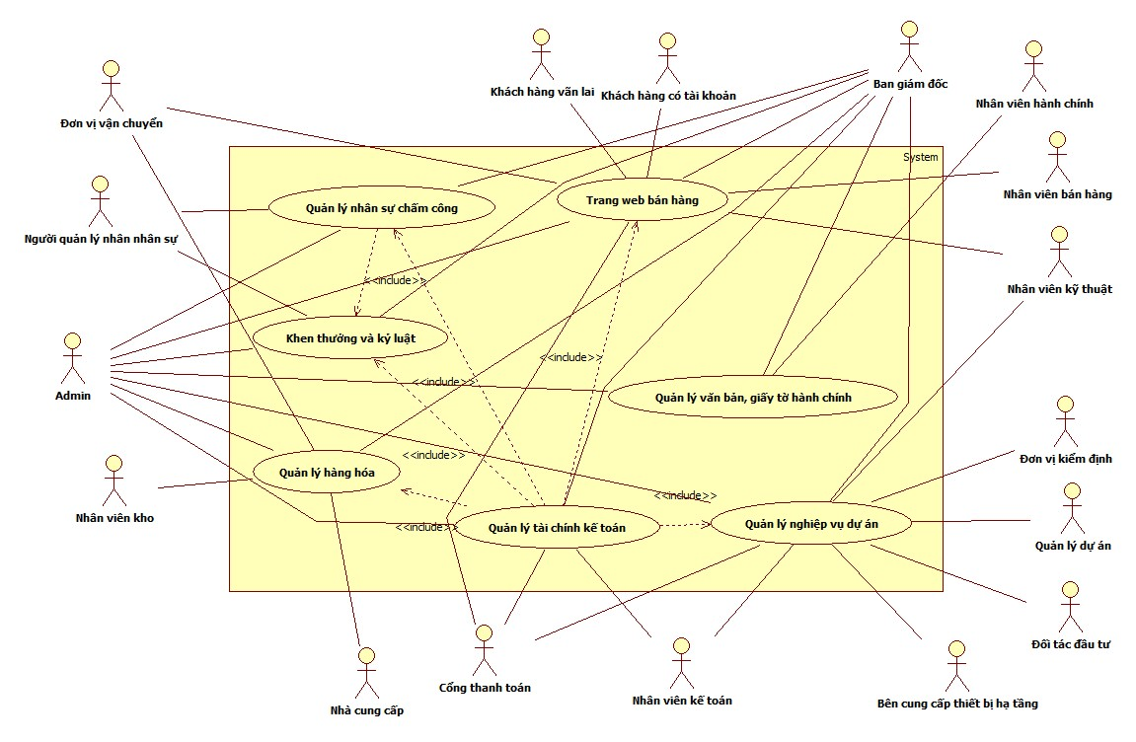

1. Sơ đồ tổng quát
2. **Sơ đồ Usecase web bán hàng**

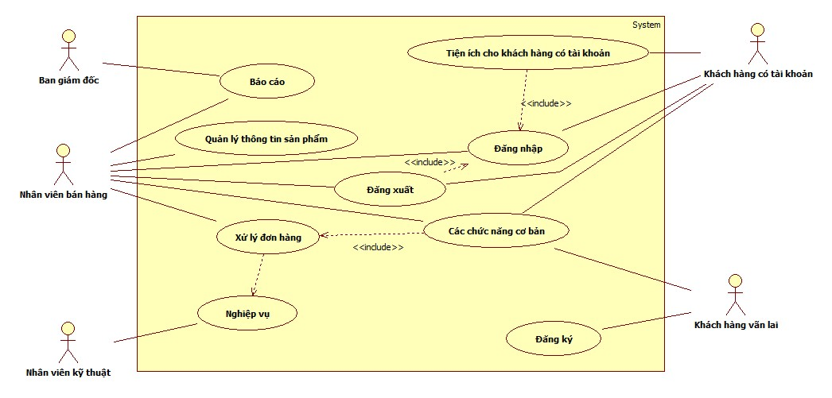

1. Sơ đồ tổng quát trang web bán hàng

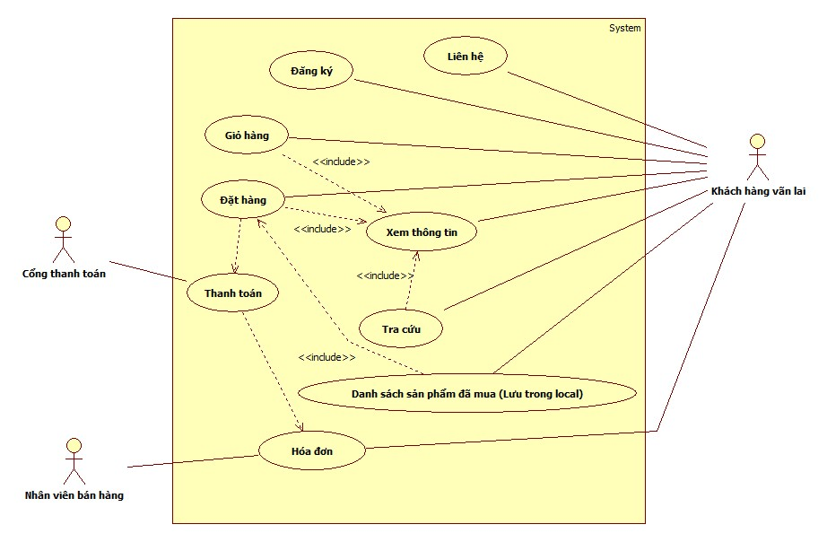

1. Usecase khách hàng vãn lai

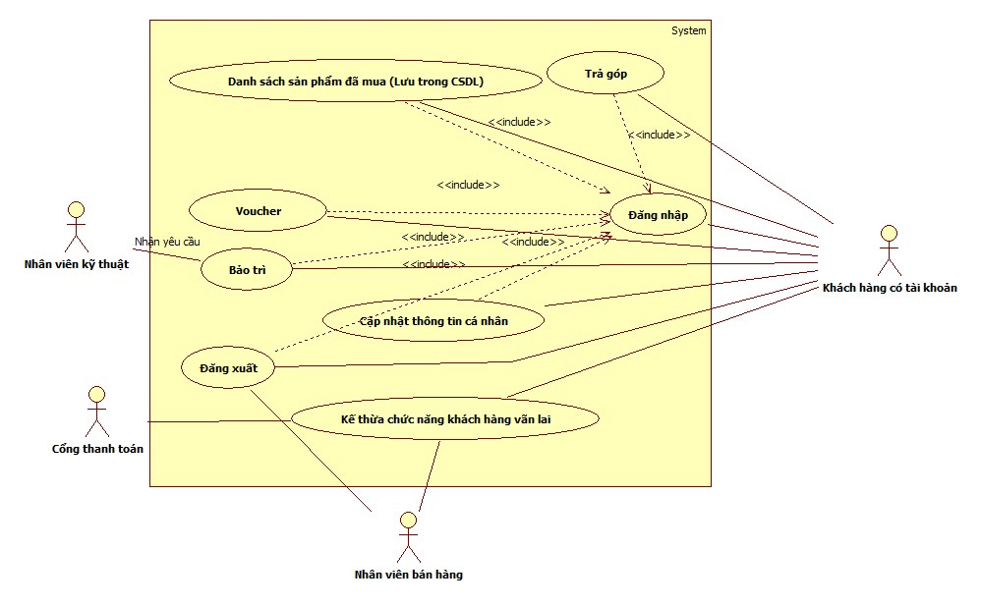

1. Usecase khách hàng có tài khoản

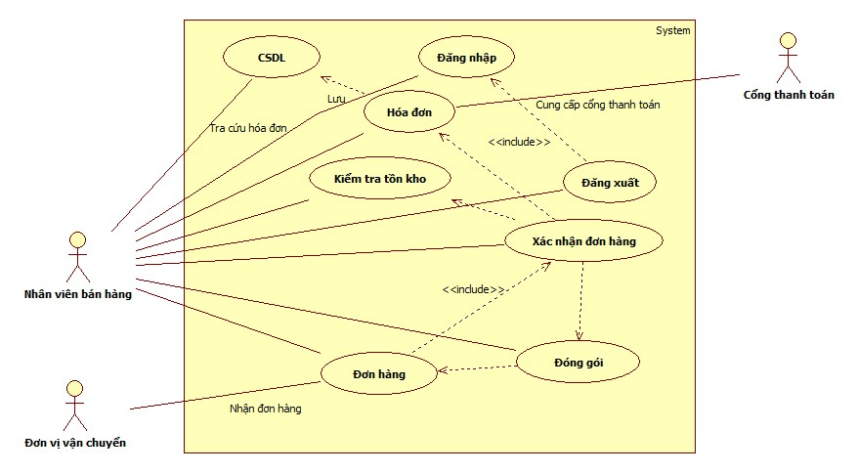

1. Usecase bộ phận bán hàng

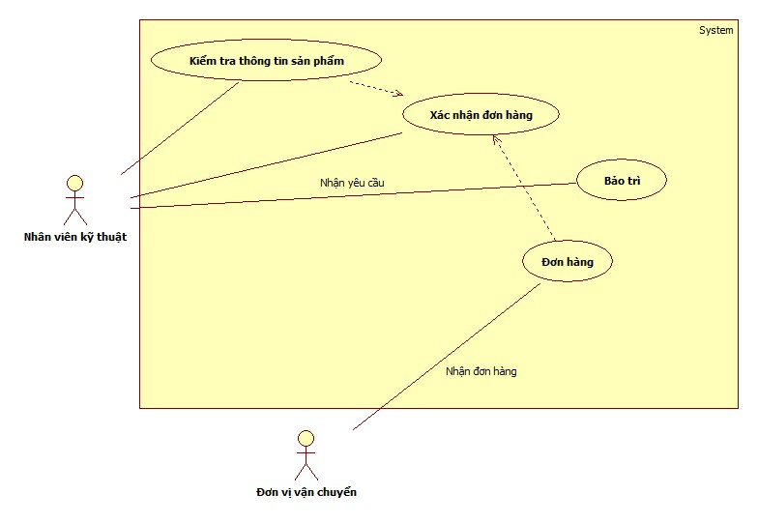

1. Usecase bảo trì
2. **Sơ đồ Usecase quản lý nhân sự và chấm công**

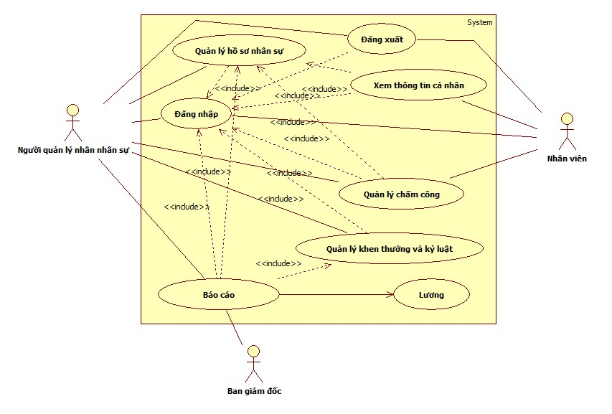

1. Sơ đồ tổng quát quản lý nhân sự và chấm công

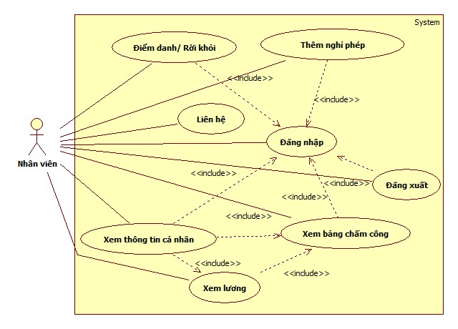

1. Sơ đồ tổng nhân viên chấm công

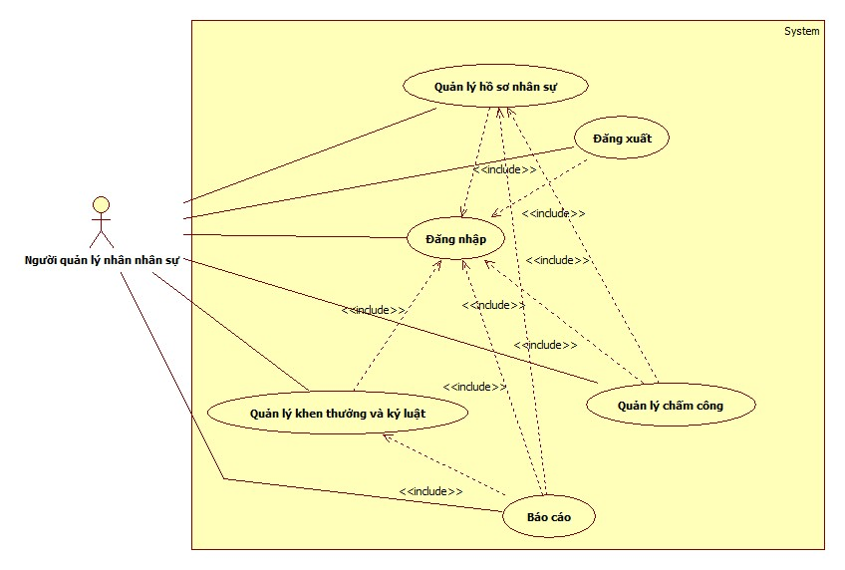

1. Sơ đồ tổng quát quản lý nhân sự
2. **Sơ đồ Usecase khen thưởng và kỷ luật**

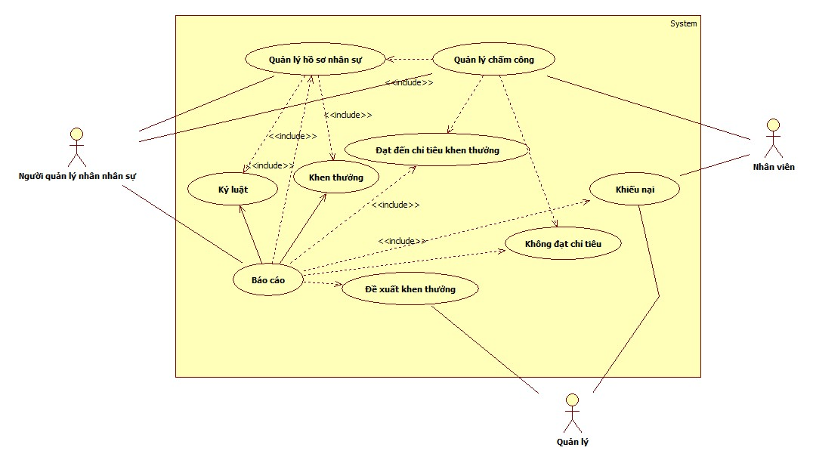

1. Sơ đồ tổng quát khen thưởng và kỷ luật
2. **Sơ đồ Usecase tài chính kế toán**

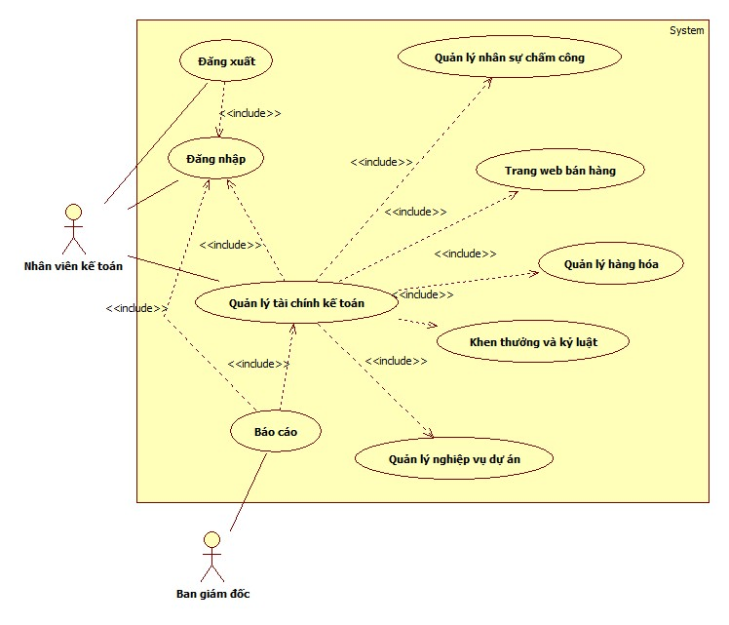

1. Sơ đồ tổng quát quát tài chính kế toán

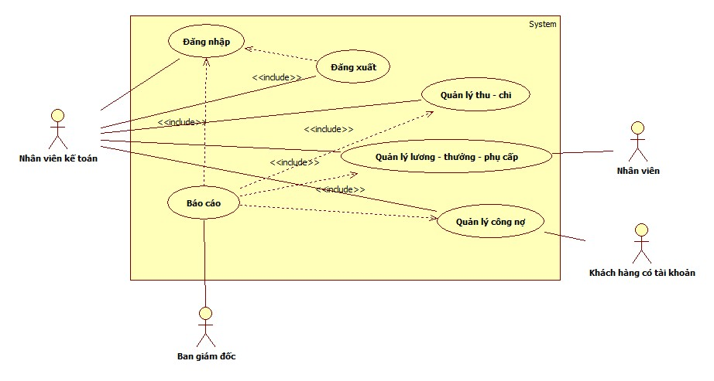

1. Sơ đồ nhân viên kế toán
2. **Sơ đồ Usecase quản lý văn bản giấy tờ hành chính**

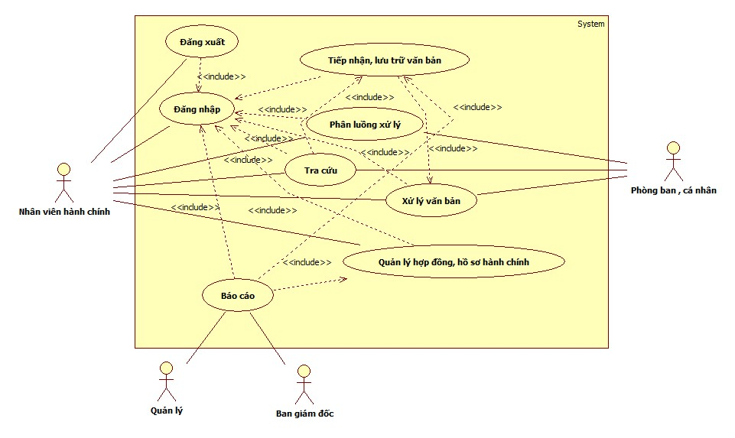

1. Sơ đồ tổng quát quản lý văn bản giấy tờ hành chính
2. **Sơ đồ Usecase quản lý hàng hóa**

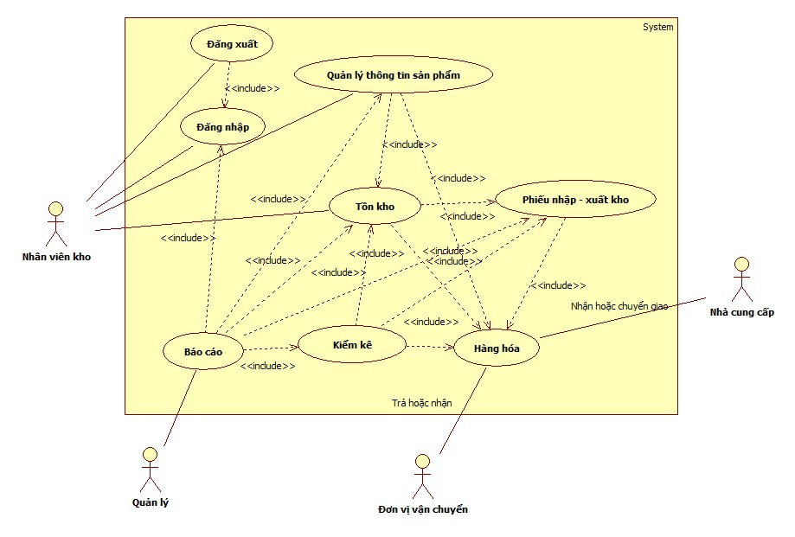

1. Sơ đồ tổng quát quản lý hàng hóa

**8. Sơ đồ Usecase tổng quát quản lý nghiệp vụ dự án**

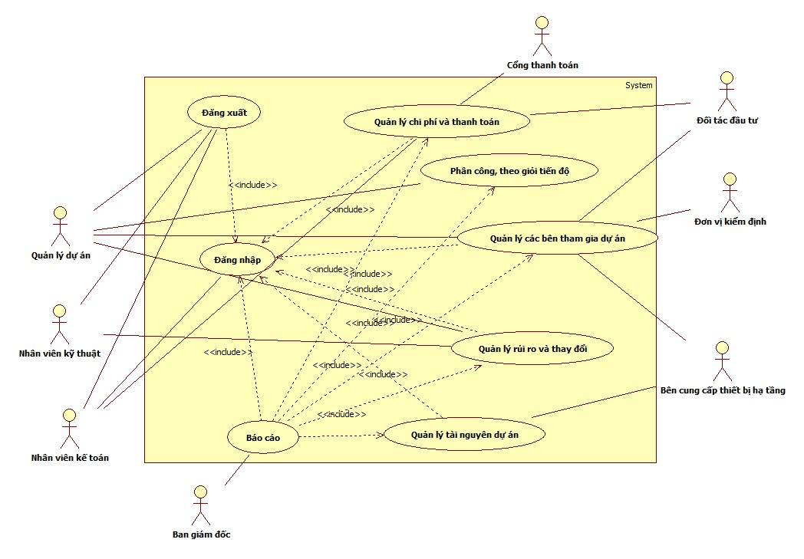

1. Sơ đồ tổng quát quản lý nghiệp vụ dự án